OBRIGAÇÕES

Portugal financia-se em 1.250 milhões de euros com juros mais baixos
O Estado colocou o máximo pretendido no duplo leilão de obrigações a cinco e a dez anos. As taxas desceram face às últimas operações de financiamento.

128 1 14
Guardar Imprimir
Rui Barroso ruibarroso@negocios.pt10 de maio de 2017 às 10:44
Portugal financiou-se em 1.250 milhões de euros, o montante máximo pretendido no leilão de obrigações desta quarta-feira, 10 de Maio. As taxas desceram face às últimas operações, reflectindo a descida das 'yields' nas últimas semanas. O Tesouro emitiu 632 milhões de euros em títulos a dez anos e 618 milhões em obrigações a cinco anos.
A dez anos, a taxa foi de 3,386%, segundo dados da Bloomberg. A última vez que Portugal tinha emitido nesta maturidade foi no início do ano, mas através de uma emissão sindicada. Na altura pagou mais de 4,2% para emitir 3.000 milhões de euros. Depois disso, fez um leilão a nove anos, em Março, com a taxa a ficar acima de 3,9%. Ainda assim, apesar da correcção dos juros nas últimas semanas, Portugal pagou mais que os 3,027% no leilão a dez anos realizado no final de Agosto do ano passado.
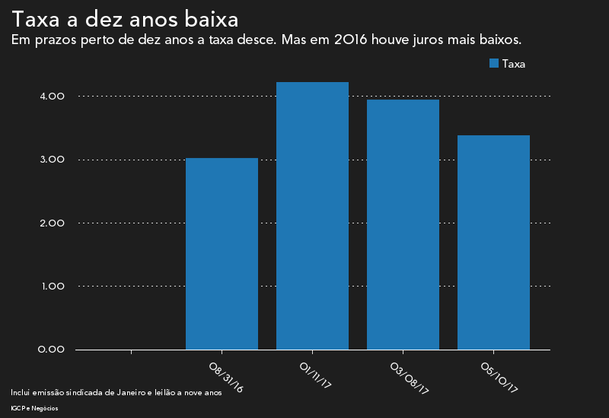
Já no prazo a cinco anos o juro foi de 1,828%, o que compara com o juro de 2,174% na última operação comparável, realizada no passado mês de Abril. Em termos de procura, nos títulos a dez anos foi 1,92 vezes superior à oferta. Nas obrigações a cinco anos esse rácio foi de 2,03 vezes, acima da última operação comparável.
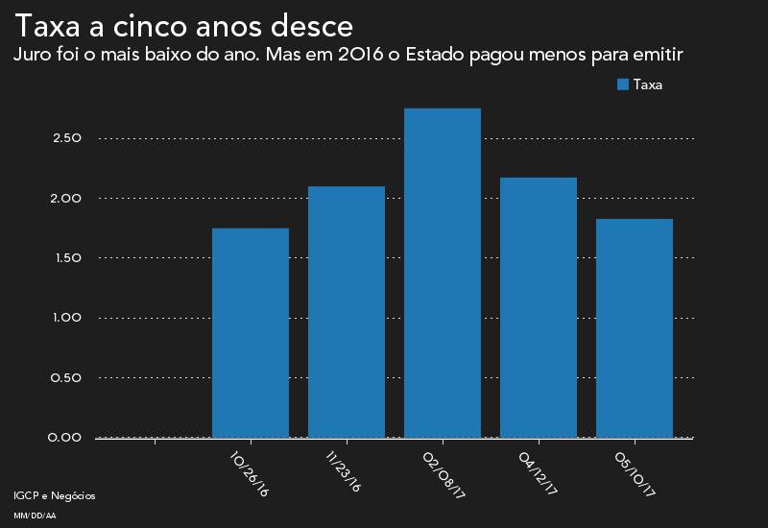
"Os resultados foram ligeiramente melhores do que esperávamos, com a taxa de juro da dívida a dez anos a fazer o valor mais baixo desde final de 2016. Mas na emissão a cinco anos a descida foi mesmo muito acentuada. O certo é que tanto a taxa dos cinco como dos dez anos reflectem a descida do custo da dívida portuguesa a que temos assistido nas últimas semanas", referiu Filipe Silva, director da gestão de activos do Banco Carregosa, numa nota.
Nas últimas semanas, as taxas da dívida portuguesa registaram uma tendência de descida, impulsionadas pela menor percepção de risco político na Europa após os resultados das eleições francesas. E beneficiou também dos dados do crescimento da economia portuguesa e da redução do défice do ano passado.
"Portugal teve um desempenho positivo bastante significativo nas últimas semanas. A primeira razão terá sido a desincorporação nos mercados do risco do ‘Frexit’ [possível saída da França do euro]. Se adicionarmos a isso os bons dados macro em Portugal então temos uma boa explicação para esse desempenho", explicou ao Negócios, na véspera do leilão, Jean-Christophe Machado, analista do Natixis. Esse cenário mais favorável permitiu que o prémio de risco baixasse da fasquia dos 300 pontos, o valor mais baixo desde o Verão do ano passado.

Também Filipe Silva observa que "após o resultado das eleições francesas, há uma sensação maior de segurança quanto à solidez da União Europeia. E creio que foi essa redução do risco político, que antes penalizava mais os países da periferia da Europa, que agora acaba por ajudar. De certa forma, regressou alguma confiança ao mercado de dívida portuguesa, que face à falta de alternativas de rendimento, consegue atrair interessados". Já Marisa Cabrita, gestora de activos da Orey iTrade, observa que "Portugal acaba assim por beneficiar da correcção observada nas 'yields' fruto de uma estabilização da percepção sobre do risco político e económico na Zona Euro".
(Notícia actualizada às 11:47 com mais informação, comentário de analistas e gráficos)
http://www.jornaldenegocios.pt/mercados/obrigacoes/detalhe/portugal-financia-se-em-1250-milhoes-de-euros-com-juros-mais-baixos

